**Ricerca lavoro**

Cosa stai cercando? Dove stai cercando?

Quale strategia stai attuando?

Cosa e dove

**Il CV (max 2 pagine)** deve essere **l’ultima arma**.

Gennaio ed aprile sono migliori mesi per assunzione. Praga ha miglior tasso occupazione in Europa e rep. Ceca, austria, germania, svizzera, svezia e danimarca i 6 paesi con miglior tasso di occupazione in Europa.

Dove vivono per me le opportunità?

Che azioni svolgi?

Cosa vi manca?

Cosa sono le vostre aspettative?

Come un recruiter & HR ricerca i candidati?.

La versione estesa è **"human resource"**, ossia risorse umane. Questa accezione implica che teoricamente si tratta di figure che direttamente o indirettamente si occupano della gestione delle risorse umane da più punti di vista.

Un dipendente nel mondo dura in media 1,7 mesi.

Il 60% degli indiani entro il 2035 sarà freelance.

Nomadismo digitale, si inseguirà sempre di più il proprio sogno curando un proprio prodotto venendo da diverse esperienze passate.

Spazi di cooworking indispensabili. Sta aumentando il numero di persone che non vuole vivere più in una zona di confort.

Report GTCI studio condotto da Adecco.

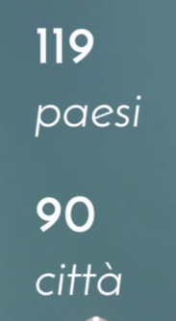

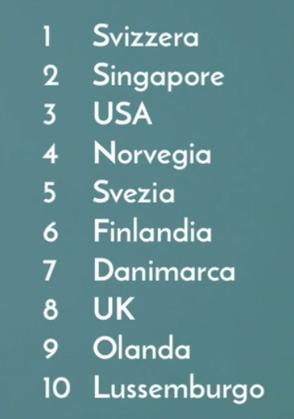

Perché il mio lavoro è importante?

Mission: fornire supporto tecnico alle aziende in ambito digitale ideando e **mettendo a disposizione strumenti digitali calzati sulle esigenze specifiche di ciascuna realtà.**



Non abusare di paroloni e trovare un punto in comune con gli altri.

CV

**Dopo aver creato l’obiettivo** di ricerca **potrò ricreare il CV.**



Buttare nel cestino l’automatismo, così non riusciamo a creare una differenza con altri candidati.

Una offerta lavoro per essere divisa in 5 parti e non deve avere bullet points.

Faccio analisi semantica offerta lavoro:

**copio l’offerta di lavoro (tutti i contenuti) e la incollo dentro** **tagcrow**, così mi da le keywords più utilizzate.

**Deve essere personalizzato!.**

Un recruiter non legge neanche il CV, prima passa da un sistema di intelligenza artificiale e poi il recruiter legge in 5 secondi non di più.

Le pag. devono essere al massimo 2.

Deve sempre essere in PDF.

**Il nome del cv deve essere così:** **CV Nome Cognome – jobtitle.anno**

Esempio:

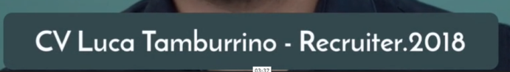

**Il CV deve essere inviato dalle 06:00 alle 08:00**

Utilizzando questi tool:



Esercizio:

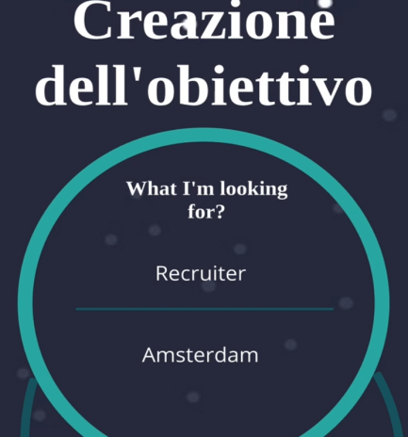

Milan=>USA

Sviluppo (back + front + mob) full stack – financial/immobili

Quando l’obiettivo è chiaro cerco **una** offerta lavoro:

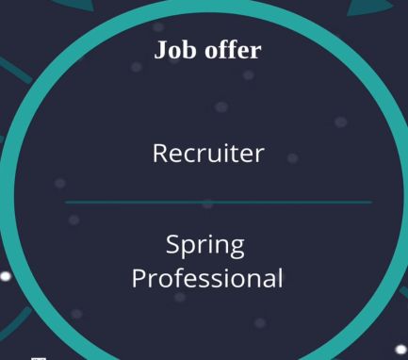

**Il CV verrà personalizzato in base alle skill richieste nell’offerta di lavoro**, per l’analisi delle skill usa tagcrowd.

Dopo l’offerta lavoro interessati del loro why

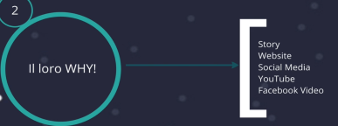

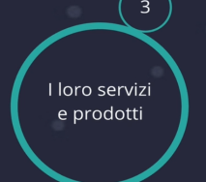

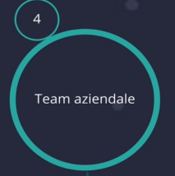

Mai comunicare che l’azienda ha una necessità, ma **fare capire che noi siamo l’opportunità**.

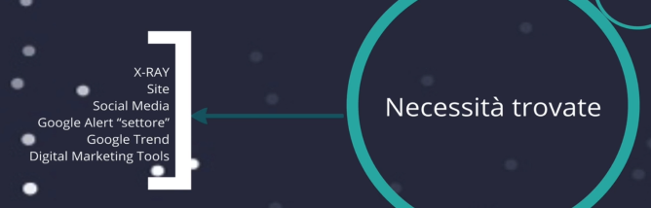

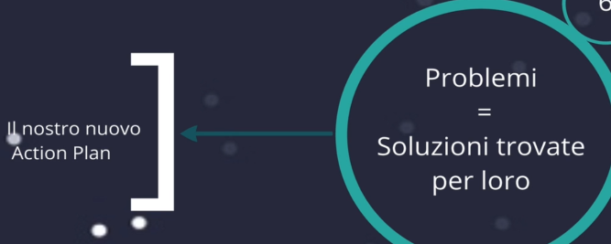

Come costruire i bullet point nel CV?

E’ l’offerta lavoro che crea il CV un unico curriculum personalizzato per quell’azienda.

Quindi creo il CV sulla base dell’offerta lavoro.

**Il curriculum vitae parte dall’experience**. Quindi pensiamo a dei cerchi con le work experience:

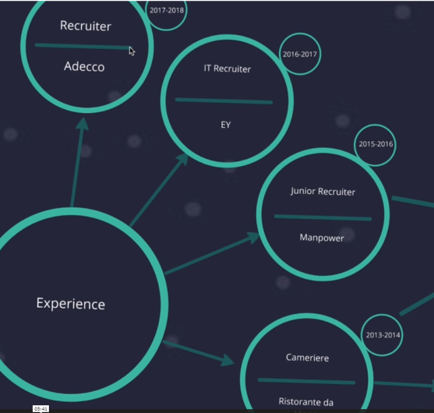

Mai inserire dei lavori che non centrano con l’offerta lavoro!!!.

Ora tocca a raccontare i nostri obiettivi**, raccontati!,** traguardi obiettivi raggiunti in passato.

Ho lavorato per Sia ed ho raggiunto questi risultati.

Ho lavorato per Aquest.

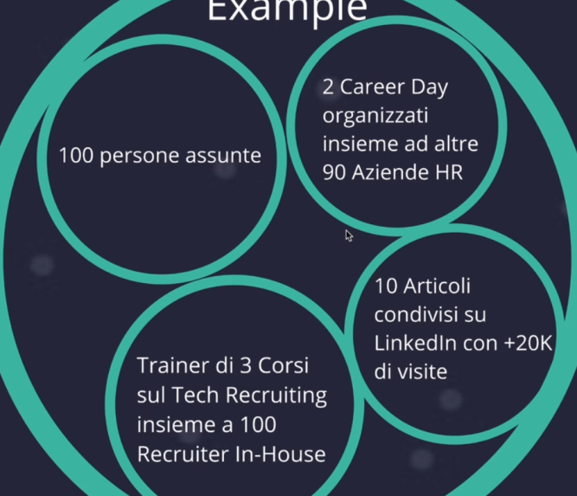

**L’obiettivo sarà raccontare i nostri obiettivi. Esempio cosa ho fatto come recruiter per assumere 100 persone?.** Che tools ho usato, che strategia? Che metodo ho usato? Questo va espresso in 3 righe massimo.

L’obiettivo viene messo a sistema creando queste 4 domande:

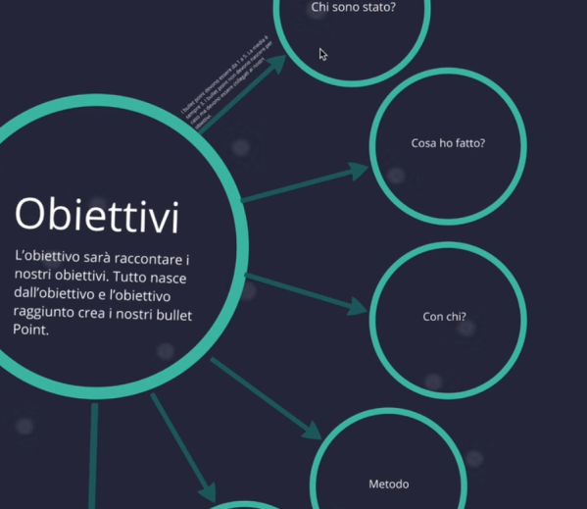

Ricordati che il CV deve essere piacevole da vedere, accattivante.

In UK non vogliono foto ne sesso ne religione ecc…!! solo testo!.

**Scegli CV in base a nazione e rispetta le regole e formati di quella nazione!**

**Introduzione a linkedin**

Commentare da valore, i like condividono agli anni, quando faccio uno share scrivo del testo sopra.

Il linkedin viene riproposto sulla nostra bacheca in linkedin a differenza di FB!!

Devo avere almeno 500 connection importanti!.

Sul CV non scrivo in prima persona ne in terza ma in modalità impersonale.

Il summary non deve essere formale, sempre in prima persona.

Andiamo a raccontare una storia.

Raccontiamo in 5 righe massimo quando ci siamo innamorati del lavoro, raccontiamo la nostra storia.

Dare numeri e dati concreti, che problemi abbiamo risolto?

Finire sempre con una call to action, un invito ad un appuntamento, lasciare i propri riferimenti.

Per quanto riguarda la work experience: linkedin non è un CV

Aggiungere una work experience:

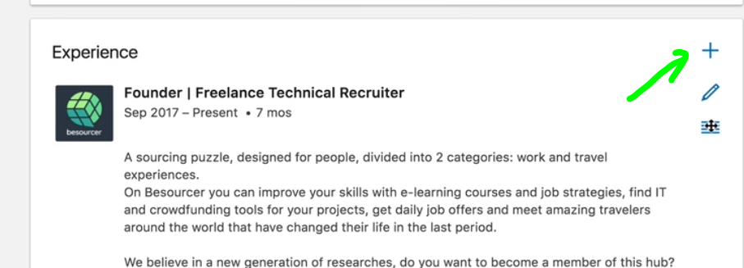

Il title dell’experience (massimo 3 jobtitle)meglio 2 e poi frase di impatto.

Ogni workexperience deve terminare con un appuntamento.

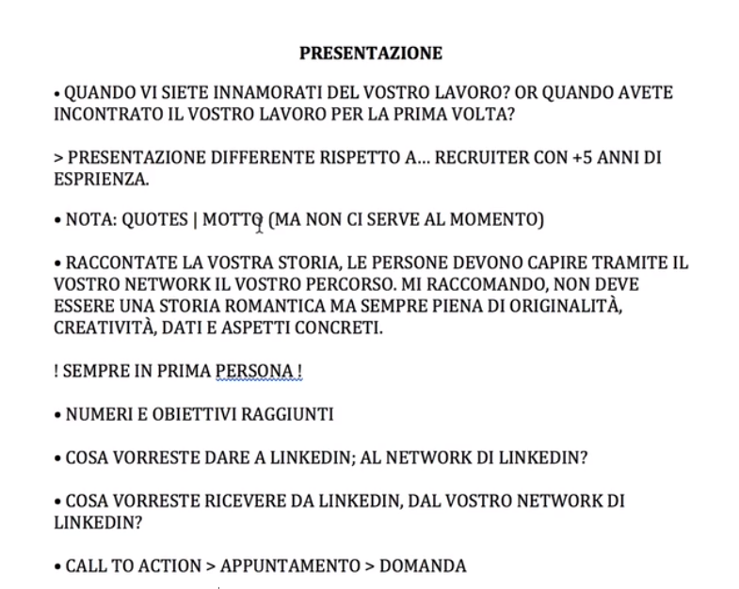

Colloquio:

n un colloquio:

ti chiederanno quale è la tua ultima esperienza

...

obiettivi raggiunti.

Descrivendo il lavoro parlare in concreto degli strumenti utilizzati (visual studio, aspnet, mvc, sql server, mysql postgres altro SP view, sql parametriche, ORM code first db first, descrivere gli obiettivi raggiunti (feedback cliente soddisfatto che ti chiede di replicare il lavoro per venderlo ad altri, l'aver instaurato un buon rapporto umano col cliente che alla fine ti ringrazia e ti è grato).

Ogni essere umano quando cambi ha dei punti deboli, l'importante è avere delle strategie per risolvere questi punti.

Sapere bene i prodotti di quell'azienda!.

Capire il perchè dell'azienda, capire i prodotti dell'azienda e far capire che abbiamo voglia di fare quei prodotti.